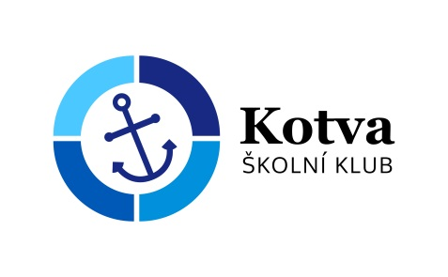
Školní klub KOTVA při CMG a SOŠPg Brno

Přihláška na karneval Wonka
Jméno a příjmení zájemce:
Adresa trvalého bydliště:
Škola: |  | Třída:
Zdravotní stav: dobrý* – problémový*:…………………………………………………………………….
Telefon zákonný zástupce: | Telefon zájemce:
Email, kam budeme posílat upřesňující informace:
Termín akce: 12. - 13. února 2024
Cena: 150,- kč
Pro koho: 5. - 9. třída a nižší gymnázium
Prosíme o dodání přihlášky ideálně do čtvrtku 1. února.
Tímto podpisem potvrzuji,
- že se budu plně účastnit programu, který pedagogové s animátory připraví,
- že se ochotně zapojím do služeb týkajících se provozu akce – úklid, nádobí a další.
- že dřívější odjezd z akce je možný pouze ze zdravotních důvodů nebo při nerespektování pravidel, a to na vlastní náklady a bez možnosti vrácení zbytku peněz
- že si uvědomuji, že součástí programu jsou duchovně zaměřené aktivity, které jsou vedeny v římskokatolickém způsobu
V dne

----------------------------------------------------------------- --------------------------------------------------
podpis zájemce podpis zákonného zástupce

*Nehodící se škrtněte
Milé děti,
srdečně vám třeseme pravicí a zveme vás do naší klubové továrny na čokoládu! Můžete se těšit na spoustu tajemství, o kterých se vám ani nesnilo, divů, které jste nikdy neviděli, ale samozřejmě taky na speciální prémii, která bude lepší než zásoba čokolády na celý váš život!
Abychom si to všichni užili, prosím, připravte si kostým, můžete přijít jako zaměstnanec továrny, nějaké cukrátko, nebo bolení zubů, fantazii a snům se u nás meze nekladou. Taky si přibalte pyžamo, spacák a karimatku, ať máte jak spát.

Těšíme se na vás!
Za klub Kotva Willy Wonka

Začátek karnevalu: v pondělí 12. února v 17.00 hodin v klubu Kotva
Ukončení: v úterý 13. února ráno před začátkem vyučování
S sebou: 150 Kč, kostým, spacák, karimatka, pyžamo, věci osobní hygieny
(Večeře, snídaně a svačinka do školy je v ceně.)

